**DOCUMENTO PARA DESIGN DE GAMES**



**Cell’s journey**

**Autores**:

Eduardo França Porto

Gabriel Sarue Lerner

Gustavo Francisco Neto Pereira

Luiz Fernando da Silva Borges

Matheus Macedo Santos

Rafael Nissim Katalan

Raphael Lisboa Antunes

Victor Severiano de Carvalho

**Data de criação:** 08/02/2022

**Versão**:

**Controle do Documento**

**Histórico de revisões**

| **Data** | **Autor** | **Versão** | **Resumo da atividade** |
| --- | --- | --- | --- |
|  |  |  |  |
| <xx/xx/xxxx> | <Nome do autor> | <numero da versão> | <descrever o que foi feito nesta versão> |
|  |  |  |  |
|  |  |  |  |

**Sumário**

**1. Visão Geral do Projeto <ADALOVE – Definir Proposta de Valor>** **6**

1.1 Objetivos do Jogo 6

1.2 Características gerais do Jogo 6

1.3 Público-alvo 6

1.4 Diferenciais 6

1.5 Análise do cenário: Matriz SWOT 6

1.6 Proposta de Valor: Value Proposition Canvas 6

1.7 Requisitos do Jogo <ADALOVE – Documentar requisitos> 7

1.7.1 Requisitos coletados na entrevista com o cliente 7

1.7.2 Persona 7

1.7.3 Gênero do Jogo 7

1.7.4 Histórias do jogo (Game stories) ou Histórias dos usuários (user stories) 7

1.7.5 Mecânica 7

1.7.6 Fontes de Pesquisa / Imersão 7

**2. Game Design <ADALOVE – Elaborar fluxograma do jogo>** **8**

2.1 História do Jogo 8

2.2 Fluxo do Jogo e Níveis (os níveis são opcionais) 8

2.3 O Mundo do Jogo 8

2.3.1 Locações Principais e Mapa 8

2.3.2 Navegação pelo Mundo 9

2.3.3 Escala 9

2.3.4 Ambientação 9

2.3.5 Tempo 9

2.4 Base de Dados 9

2.4.1 Inventário 9

2.4.1.1 Itens Consumíveis (opcional) 9

2.4.1.2 Armamento (opcional) 10

2.4.2 Bestiário (opcional) 10

2.4.2.1 Inimigos Elementais de Água 11

2.4.3 Balanceamento de Recursos (opcional) 11

**3. Level Design (opcional) <ADALOVE – Implementar mecânicas básicas do jogo - parte 1 a 5>** **13**

3.1 Fase <NOME DA FASE 1> 13

3.1.1 Visão Geral (opcional) 13

3.1.2 Layout Área (opcional) 13

3.1.2.1 Connections (opcional) 13

3.1.2.2 Layout Effects (opcional) 13

3.1.2.3 Quests e Puzzles (opcional) 13

3.1.3 Balanceamento de Recursos (opcional) 13

3.1.4 The Boss 14

3.1.5 Outros Personagens 14

3.1.6 Easter Eggs 15

**4. Personagens <ADALOVE – Implementar mecânicas básicas do jogo - parte 1 a 5>** **16**

4.1 Personagens Controláveis 16

4.1.2 <NOME DO PERSONAGEM PRINCIPAL n> 16

4.1.2.1 Backstory 16

4.1.2.2 Concept Art 16

4.1.2.3 Ações Permitidas 16

4.1.2.4 Momento de Aparição 16

4.2 Common Non-Playable Characters (NPC) 17

4.2.1 <NOME DO NPC COMUM n> 17

4.3 Special Non-Playable Characters (NPC) 17

4.3.1 <NOME DO NPC ESPECIAL n> 17

**5. Teste de Usabilidade <ADALOVE – Desenvolver relatório de resultados do playtest>** **18**

**6. Relatório - Física e Matemática** **19**

6.1 Funções 19

6.2 Cinemática Unidimensional 19

6.3 Vetores 19

6.4 Cinemática Bidimensional e mais 19

**7. Bibliografias** **20**

**Apêndice** **21**

**1. Visão Geral do Projeto** <ADALOVE – Definir Proposta de Valor>

**1.1 Objetivos do Jogo**

O objetivo do jogo é promover a conscientização de métodos de prevenção ao câncer através de um jogo de plataforma, fazendo com que os usuários deixem de exercer hábitos nocivos que possam causar a doença.

Os desafios consistem em passar por diversos níveis, ambientados em diferentes partes do corpo humano e o principal interesse é que os jogadores aprendam que o câncer pode surgir em várias partes do corpo, além de compreender como funciona esse processo detalhadamente.

A ênfase do jogo é, através dessa educação e compreensão, desenvolver hábitos de prevenção contra os tipos mais comuns de câncer nos usuários e em seus familiares.

O jogo está sendo desenvolvido por um grupo de 8 alunos, visando desenvolver um game funcional para a Faculdade de Medicina da USP.

**1.2 Características gerais do Jogo**

Cell 's journey é um jogo de plataforma 2D. O jogo começa com um mapa inspirado no interior do corpo humano onde encontram-se os principais órgãos propícios a desenvolverem cânceres. Cada um dos órgãos representa uma fase que deve ser selecionada pelo jogador.

Em cada fase são encontrados desafios e inimigos relacionados aos fatores causadores do câncer no respectivo órgão que podem tirar vidas do personagem. Caso 3 vidas sejam perdidas, deve-se recomeçar a fase do ponto de partida. Ao final do nível, o jogador encontrará um “vilão” principal representado pelo maior causador da doença no local. Além disso, para que se possa completar cada fase, uma pergunta de múltipla escolha a respeito de hábitos preventivos de câncer deve ser respondida corretamente.

**1.3 Público-alvo**

O público alvo do jogo são os adolescentes de 14 a 17 anos, que serão os principais vetores de conscientização da prevenção ao câncer, para que de forma indireta influencie os parentes do núcleo familiar a seguirem os mesmos métodos aprendidos através do jogo. Foi tomada essa decisão pois segundo o nosso parceiro diversas pesquisas realizadas demonstram que os filhos são os vetores de informação mais efetivos no quesito saúde, tendo muito mais chance das recomendações dadas por eles serem acatadas.

**1.4 Diferenciais**

Este jogo não se trata apenas de uma aplicação onde o único objetivo é combater um inimigo que seria a personificação de um hábito que aumenta os riscos de uma pessoa desenvolver câncer. A hipótese levantada é que pessoas tendem a adotar ou deixar hábitos quando elas entendem suas consequências em maior detalhe. Quando um indivíduo entende os processos fisiológicos desencadeados da adoção ou remoção de um hábito, é possível que este possa apreciar melhor os impactos que este terão em sua saúde. Tomemos como exemplo o câncer de pele: certo indivíduo pode pensar que este tipo de câncer não apresenta o mesmo risco dos demais. Este pensamento pode ter base na noção que a manifestação mais clara deste câncer se limita a uma mancha irregular na pele. Se este mesmo indivíduo fosse educado sobre a possibilidade que este câncer tem de se espalhar pela corrente sanguínea, e consequentemente para a maior parte de seus órgãos, talvez ele adotasse uma postura mais prudente quanto a evitar exposição à luz do Sol, bem como adotar uso de protetores solares.

Para alcançar o objetivo de ensinar o jogador da aplicação sobre os processos fisiológicos da formação dos tipos de câncer, bem como mecanismos que atuam em sua prevenção, será necessário adotar uma estratégia lúdica e gamificada, baseando vários métodos de exposição dos conceitos nas principais bibliografias pedagógicas de medicina popular. Um destas estratégias é a simplificação dos processos fisiológicos, encapsulando dois ou mais processos em apenas um, visando simplificar a exposição, desenvolvimento gráfico, narrativa e apreensão do conteúdo.

Em nome de desenvolvimento gráfico, o cenário principal do jogo, bem como os secundários, seus NPCs (Non-player characters), avatares e vilões terão aspecto minimalista. A simplificação gráfica visa reduzir a carga cognitiva necessária para o engajamento com esta aplicação, uma vez que este já estará exposto a um conteúdo educacional que lhe informa subliminarmente sobre a influência de alguns hábitos em processos fisiológicos que aumentarão ou diminuirão a probabilidade do desenvolvimento de um câncer.

O desenvolvimento deste projeto conta com a orientação do Dr. Roger Chammas, professor de oncologia da Faculdade de Medicina da Universidade de São Paulo e do Instituto do Câncer do Estado. Ambas instituições são referência em ensino e pesquisa a nível mundial. Uma vez que os aspectos pedagógicos do jogo forem validados por esta orientação, bem como a de seus pares, teremos um jogo que herda parte da autoridade das instituições citadas. Visto que o Dr. Roger Chammas recorreu ao Inteli Instituto de Tecnologia e Liderança para o desenvolvimento desta aplicação, podemos ter a indicação que somos parceiros privilegiados com estas instituições com o intuito do desenvolvimento de um jogo. Este torna-se um diferencial pela oportunidade que esta parceria estratégica, intermediada pelo Inteli, conferiu a este projeto.

**1.5 Análise do cenário: Matriz SWOT**

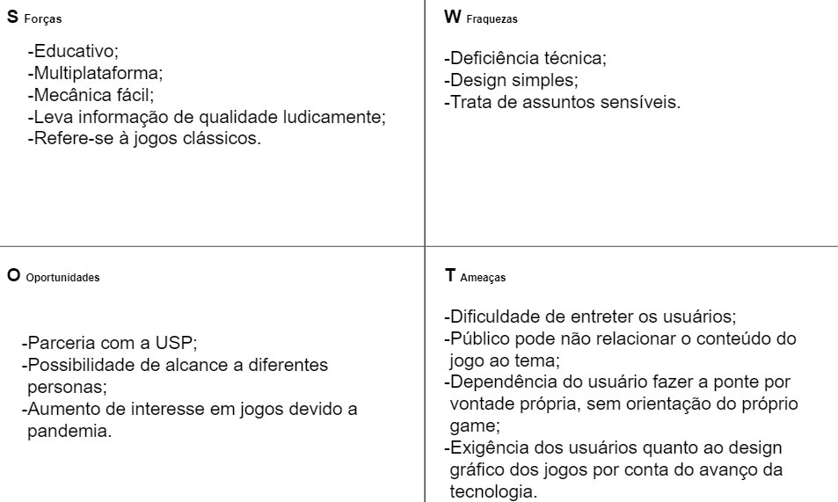

**1.6 Proposta de Valor: Value Proposition Canvas**

Apresenta o Canvas de Proposta de Valor.

**1.7 Requisitos do Jogo** <ADALOVE – Documentar requisitos>

**1.7.1 Requisitos coletados na entrevista com o cliente**

Apresenta um resumo das respostas da entrevista com o parceiro de mercado.

Que jogo é esse? Onde se passa este jogo? O que eu posso controlar? Quantos personagens eu controlo? Qual é o objetivo do jogo? O que é diferente no jogo em comparação com outros similares?

**1.7.2 Persona**

Apresentar para cada uma o nome, idade, ocupação, interesses, localização, etc. (relacionar com o eu foi visto nos encontros e conteúdos de autoestudo sobre definição de personas).

**1.7.3 Gênero do Jogo**

O gênero do jogo se trata de um puzzle interativo. Na google play o jogo é determinado como casual.

Definir o(s) gênero(s) do jogo, justificando a escolha de acordo com as características do(s) gênero(s) escolhido(s).

**1.7.4 Histórias do jogo (Game stories) ou Histórias dos usuários (user stories)**

Descrever as histórias de usuários (jogadores) de acordo com o template utilizado.

**1.7.5 Mecânica**

Descrever a forma de interação do jogo (mecânica), nos aspectos: personificação, dimensão, período, conectividade, visão.

**1.7.6 Fontes de Pesquisa / Imersão**

Indicar as principais fontes de pesquisa do jogo para a criação de conteúdo (feitos em aula): imagens, filmes, animações, livros e outros que realmente foram usados para a etapa de imersão ao tema. Fazer um sumário do conteúdo pesquisado a partir dos referidos materiais.

| **Fonte** |
| --- |
|  |
| 1. EX: www.3dtextures.com |
| 2. |
| 3. |

**2. Game Design** <ADALOVE – Elaborar fluxograma do jogo>

**2.1 História do Jogo**

Descrever os seguintes aspectos:

* Tema (*storyline*)
* Conceito
* Pano de fundo da história (*backstory*)
* Premissa
* Sinopse
* Estrutura narrativa escolhida
* Elementos do roteiro para a estrutura narrativa escolhida (animação, cut-scenes, McGuffin, diálogos, foreshadowing, inciting incident, etc) – Colocar detalhes dos elementos escolhidos por fase do jogo
* Níveis de interatividade do jogo

**2.2 Fluxo do Jogo e Níveis (*os níveis são opcionais*)**

No início do jogo é dada uma ênfase maior para o aprendizado, isto é, “como jogar”, posteriormente há um aumento significativo na dificuldade e algum mecanismo de premiação pelos objetivos alcançados. Descrever esse mecanismo de premiação. Por exemplo, objetos secretos que aparecem de acordo com a eficiência do jogador, ou seja, aparecerá algum item valendo mais pontos se o jogador alcançar uma pontuação excepcional em um determinado tempo. Uma forma para o jogo se tornar mais dinâmico é atribuir características aleatórias para o local e o tempo em que esses objetos secretos serão mostrados.

Fazer o *flowchart* do jogo (grafo representando o fluxo do jogo) e descrever que tipo de flowchart escolheu: baseado em ações, em quests, na narrativa etc? Justificar de acordo com o gênero escolhido. Por fim, quanto tempo o jogador deverá despender com o jogo?

**2.3 O Mundo do Jogo**

**2.3.1 Locações Principais e Mapa**

Descrever as locações principais do jogo e o mapa do mundo dele (não são os mapas das fases e sim do mundo!).

Apresentar um *flowchart* do mundo.

**2.3.2 Navegação pelo Mundo**

Descrever como os personagens se movem no mundo criado e as relações entre as locações – utilizar os “gráficos de escolhas”, identificando os pontos chaves do jogo como fase, descoberta de um item importante, chefe da fase etc.

**2.3.3 Escala**

Descrever a escala usada para representar o mundo do jogo. Exemplo: os personagens são minúsculos em relação ao mundo, sendo que as portas são, por exemplo, 2 vezes maiores que a altura deles. Escala 1:2.

**2.3.4 Ambientação**

Condições climáticas do mundo do jogo (se aplicáveis – verão, inverno? Dia ou noite?), condições vegetais, animais. Definir se tais condições serão estáticas (por exemplo, acontecerá uma “chuva” sempre no mesmo ponto) ou dinâmicas (por exemplo, em determinado trecho de uma fase pode aparecer uma “chuva” com uma determinada probabilidade).

**2.3.5 Tempo**

Como o tempo (*timer*/contador) será utilizado no jogo, se for o caso.

**2.4 Base de Dados**

**2.4.1 Inventário**

Descrever cada um dos itens do jogo, apresentando suas características principais e usadas para programar o jogo (características que de fato afetam o funcionamento do jogo; por exemplo, suponha que o peso seja fator relevante no jogo de forma que o jogador não possa carregar muitos objetos ao mesmo tempo, portanto, listar o peso de cada item é importante porque esse é um fator relevante no jogo). É necessário que se agrupem os itens por similaridade, para facilitar consulta e organização: arma, dinheiro, itens consumíveis (cura, magia etc) entre outros. Fazer uma tabela a distribuição dos objetos do jogo todo. A seguir um exemplo de listagem de itens do jogo.

**2.4.1.1 Itens Consumíveis *(opcional*)**

Poção Medicinal Pequena

|  | Descrição | Uma pequena poção que cura um pouco de energia. |
| --- | --- | --- |
| Peso | 5 |
| Valor de cura | 10 |

Poção Medicinal Média

|  | Descrição | Uma pequena poção que cura um pouco de energia. |
| --- | --- | --- |
| Peso | 10 |
| Valor de cura | 15 |

Poção Medicinal Grande

|  | Descrição | Uma pequena poção que cura um pouco de energia. |
| --- | --- | --- |
| Peso | 20 |
| Valor de cura | 25 |

**2.4.1.2 Armamento (*opcional*)**

Espada de Gelo

|  | Descrição | Permite congelar o inimigo. Chance de 30%. |
| --- | --- | --- |
| Peso | 20 |
| Ataque | 20 |

Espada de Fogo

|  | Descrição | Permite lançar fogo nos inimigos. Chance de 30%. |
| --- | --- | --- |
| Peso | 20 |
| Ataque | 20 |

Espada Imaterial

|  | Descrição | Permite atacar monstros do tipo *Fantasma*. |
| --- | --- | --- |
| Peso | 15 |
| Ataque | 10 |

**2.4.2 Bestiário (*opcional)***

Descrever os inimigos do jogo apresentando, da mesma forma que foi feita para a listagem de itens, os fatores realmente relevantes para o jogo. A seguir alguns exemplos.

**2.4.2.1 Inimigos Elementais de Água**

**Geleca Azul**

|  | Descrição | Uma geleca azul. Tocar sua pele fria pode te congelar! |
| --- | --- | --- |
| HP | 1600 |
| Defesa | 10 |

**Peixe Esfomeado**

|  | Descrição | Um peixe faminto e raquítico. |
| --- | --- | --- |
| HP | 2500 |
| Defesa | 20 |

**2.4.3 Balanceamento de Recursos (*opcional*)**

Apresentar as tabelas de balanceamento aprendidas em sala (depende do estilo do jogo). Apresentar outros aspectos que as tabelas não conseguem solucionar e mostrar as soluções adotadas. A seguir estão os exemplos de tabelas vistas em sala.

**Enemy Chart**

| **Tipo Inimigo** | **W\*** | **Fase 1** | **Fase 2** | **Fase 3** | **Fase 4** | **Fase 5** | **Fase 6** | **Total** |
| --- | --- | --- | --- | --- | --- | --- | --- | --- |
|  |  |  |  |  |  |  |  |  |
| Geleca Verde | 1 | 3 | 5 | 2 |  |  |  | 10 |
| Geleca Azul | 2 | 1 | 5 | 5 | 5 | 2 |  | 15 |
| Morcego | 5 |  |  | 1 | 5 | 5 | 10 | 21 |
| Flor-bomba | 10 |  |  |  |  | 2 | 5 | 7 |
|  | |  |  |  |  |  |  |  |
| **Total** | | 5 | 15 | 17 | 35 | 49 | 100 |  |

(No caso do *level* *design*, essa tabela desmembra-se em “inimigos x área por fase”).

*Lembre-se que devemos colocar a quantidade de itens vezes o seu peso (W). A equação de dificuldade do inimigo ou peso (W) deve levar em consideração diversas questões, como: sua IA, seu HP, sua resistência, sua velocidade de ataque, itens que pode liberar (*drop*) para o jogador etc.

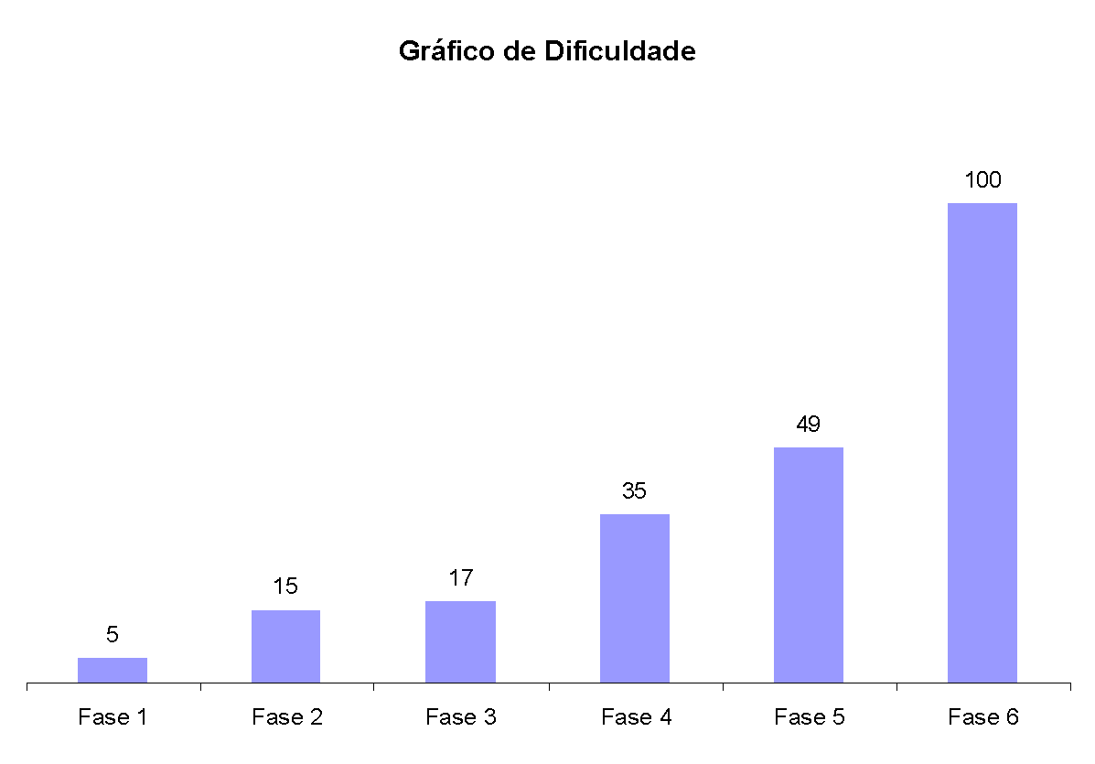

Figura 2. Gráfico de dificuldade para o jogo NOME DO JOGO.

Discutir, baseado no gráfico acima, se o balanceamento escolhido está de acordo com as teorias apresentadas por Mihaly.

Deve repetir a tabela “Enemy chart” para itens, quests, skills etc, ou seja, dependendo do tipo de jogo podem surgir outras tabelas bem como algumas desaparecer.

**Item Chart**

| Tipo de Item | Fase 1 | Fase 2 | Fase 3 | Fase 4 | Fase 5 | Fase 6 | Total |
| --- | --- | --- | --- | --- | --- | --- | --- |
|  |  |  |  |  |  |  |  |
| Moeda | 20 | 20 | 50 | 20 | 40 | 50 | 200 |
| Sorvete | 3 | 5 | 5 | 2 | 2 | 3 | 20 |
| Bombinha |  |  | 2 |  |  | 3 | 5 |
| Super Estrela | 1 | 1 | 1 | 1 | 1 | 1 | 6 |

**3. Level Design (opcional)** <ADALOVE – Implementar mecânicas básicas do jogo - parte 1 a 5>

Apresentação do World Diagram para, logo a seguir, especificar cada fase. Pode-se acrescentar o gameflow nessa parte, levando-se em consideração o tipo de gameflow a ser trabalhado (quest, narrativa, ação etc).

**3.1 Fase <NOME DA FASE 1>**

**3.1.1 Visão Geral (opcional)**

Construção do *layout* *área* dessa fase com informações de quais áreas estão ligadas a quais Descrever o cenário desta fase: onde no mundo fica o local, como o personagem chegou ali, como é a vegetação, a temperatura etc.

Definir a meta (objetivo) do jogador na fase. Detalhar micro metas, se houver.

Descrição de onde o personagem inicia a fase, o que ele deve fazer para concluir a fase.

**3.1.2 Layout Área (opcional)**

Construção do *layout* *area* dessa fase com informações de quais áreas estão ligadas a quais áreas, sem se importar com itens ou o formato e detalhes de objetos da área.

**3.1.2.1 Connections (opcional)**

Construção do cenário usando *connections*. Também apresentar, se for o caso, do uso das técnicas de visibilidade de cena adotadas (caixotes obstruindo visão, escadas verticais, corredores/donut rooms, portas, ambientes obscuros etc).

**3.1.2.2 Layout Effects (opcional)**

Legenda com informações de efeitos visuais/sons/animações CG no jogo.

**3.1.2.3 Quests e Puzzles (opcional)**

Construção de quests/puzzles utilizando o quest/puzzle flow.

**3.1.3 Balanceamento de Recursos (opcional)**

Posicionamento de itens na fase, utilizando o layout area como base. Usar legenda especificando todos os itens/inimigos (pode-se criar uma classificação, por exemplo, de inimigos tipo 1 – fáceis e inimigos tipo 2 – difíceis).

Inserir tabela com os inimigos e a quantidade destes inimigos na fase divididos por área, para controle do balanceamento da mesma. Exemplo:

Enemy Chart

| **Tipo Inimigo** | **W\*** | **Área1** | **Área 2** | **Área 3** | **Área 4** | **Área 5** | **Área 6** | **Total** |
| --- | --- | --- | --- | --- | --- | --- | --- | --- |
|  |  |  |  |  |  |  |  |  |
| Geleca Verde | 1 | 1 | 1 | 2 |  | 1 | 2 | 7 |
| Geleca Azul | 2 |  | 1 |  | 1 | 2 | 1 | 5 |
| Morcego | 5 |  |  |  |  |  | 1 | 1 |
| Flor-bomba | 10 |  |  |  |  |  |  | 0 |
|  | |  |  |  |  |  |  |  |
| **Total** | | 1 | 3 | 2 | 2 | 5 | 9 |  |

Do mesmo modo, inserir tabela com os itens e a quantidade destes itens na fase por área, para controle do balanceamento da mesma.

**Item Chart**

| **Tipo de Item** | **Área1** | **Área 2** | **Área 3** | **Área 4** | **Área 5** | **Área 6** | **Total** |
| --- | --- | --- | --- | --- | --- | --- | --- |
|  |  |  |  |  |  |  |  |
| Moeda | 5 | 2 | 3 | 5 |  |  | 15 |
| Sorvete | 1 |  | 1 |  | 1 |  | 3 |
| Bombinha |  |  | 2 |  |  | 1 | 3 |
| Super Estrela |  |  |  |  | 1 |  | 1 |

**3.1.4 The Boss**

Descrever o chefe da fase (se houver) e seu comportamento de ataque/defesa, bem como o modo previsto para o jogador derrotá-lo e a recompensa adquirida (power-up, vida, itens diversos etc).

**3.1.5 Outros Personagens**

Descrever quais e onde estão os NPCs e as ações que eles assumem perante o jogador/situação.

Definir como se dá a interação com o personagem. Criar os diálogos do NPC para a fase.

**3.1.6 Easter Eggs**

Descrever locais/itens secretos na fase (se houver) e a forma para alcançá-los, bem como a recompensa adquirida (power-up, vida, itens diversos etc).

**4. Personagens** <ADALOVE – Implementar mecânicas básicas do jogo - parte 1 a 5>

Aqui, descrever brevemente a relação dos personagens na história e uma tabela com os personagens do jogo, apontando a fase em que aparecem (se houver personagens).

**Character Appearance Chart**

| **Personagem** | **Fase 1** | **Fase 2** | **Fase 3** | **Fase 4** | **Fase 5** | **Fase 6** | **Fase 7** |
| --- | --- | --- | --- | --- | --- | --- | --- |
|  |  |  |  |  |  |  |  |
| Mario |  |  |  |  |  |  |  |
| Luigi |  |  |  |  |  |  |  |
| Toadstool |  |  |  |  |  |  |  |
| Koppa |  |  |  |  |  |  |  |

**4.1 Personagens Controláveis**

**4.1.2 <NOME DO PERSONAGEM PRINCIPAL *n*>**

Para cada personagem (se houver mais de um), descrever como foi criado, qual é a sua *backstory*. É interessante que apareça os esboços (desenhos) do mesmo. Deve existir algum mecanismo inicial para a seleção de personagem, quando for o caso. Deve permitir seleção de itens básicos inicias para o personagem, quando for o caso. Para cada personagem, detalhar:

**4.1.2.1 Backstory**

Backstory (pano de fundo) do personagem.

**4.1.2.2 Concept Art**

Esboços do personagem.

**4.1.2.3 Ações Permitidas**

Habilidades físicas/ações no jogo (tem que estar relacionadas à psicologia e à sociologia do personagem).

**4.1.2.4 Momento de Aparição**

Momento em que o personagem vai aparecer (identificar de acordo com as fases planejadas, utilizar o apoio do flowchart, se necessário)

**4.2 Common Non-Playable Characters (NPC)**

**4.2.1 <NOME DO NPC COMUM *n*>**

Para cada NPC comum, descrever sua história, comportamento perante o personagem (agressivo, amistoso, indiferente etc), seus dados pessoais como pontos de vida e outros que forem implementados (pontos de magia, habilidades etc). O comportamento do personagem será estático ou dinâmico. Se dinâmico definir como o mesmo deve ser alterado.

**4.3 Special Non-Playable Characters (NPC)**

**4.3.1 <NOME DO NPC ESPECIAL *n*>**

Para cada NPC especial (mini-boss, boss, mentor/guia etc), descrever sua história, comportamento perante o personagem (agressivo, amistoso, indiferente etc), seus dados pessoais como pontos de vida e outros que forem implementados (pontos de magia, habilidades etc). O comportamento do personagem será estático ou dinâmico. Se dinâmico definir como o mesmo deve ser alterado.

**5. Teste de Usabilidade** <ADALOVE – Desenvolver relatório de resultados do playtest>

Ao longo dos encontros vocês tiveram oportunidade de colocar pessoas para testar seu jogo.

Descreva aqui quantas pessoas testaram o jogo, quem são elas e os principais pontos de aprendizado.

**Número de testes:**

**Pontos positivos (observados nos testes em geral):**

**Pontos de melhoria (observados nos testes em geral):**

Número do teste:

Nome e perfil dos tester:

**O que observar e perguntar durante o teste:**

**-Observar e registrar:**

Conseguiu começar o jogo? Entendeu a mecânica do jogo? Aprendeu como jogar?

Conseguiu controlar o jogo?

Progrediu no jogo? Passou de fase? Fez pontos? Chegou ao final? Perdeu rápido?

Entendeu as regras do jogo? Teve dificuldade de compreensão? Teve dificuldade ao jogar?

Foi muito fácil? O jogo foi desafiador?

**-Perguntar a quem testou:**

Numa escala de 0 a 10, quanto você se divertiu nesse jogo?

O que você gostou no jogo?

O que poderia melhorar no jogo?

**6. Relatório - Física e Matemática**

**6.1 Funções**

Quais funções são usadas no jogo desenvolvido neste projeto?

Coloque os trechos do programa no Godot onde elas aparecem e explique sua utilidade no jogo.

<ADALOVE - Definir as funções matemáticas que serão utilizadas no jogo>

**6.2 Cinemática Unidimensional**

Quais grandezas da cinemática são usadas no jogo desenvolvido neste projeto?

Coloque os trechos do programa no Godot onde elas aparecem e explique sua utilidade no jogo.

<ADALOVE - Aplicar os conceitos matemáticos no jogo>

**6.3 Vetores**

Quais vetores são usados no jogo desenvolvido neste projeto?

Coloque os trechos do programa no Godot onde eles aparecem e explique sua utilidade no jogo.

*Obs.: Anexar ao relatório as atividades realizadas em aula (prints, fotos, etc.).*

<ADALOVE - Definir as funções matemáticas que serão utilizadas no jogo>

**6.4 Cinemática Bidimensional e mais**

Quais as grandezas físicas (não trabalhadas nos encontros anteriores) são usadas no jogo desenvolvido neste projeto?

Coloque os trechos do programa no Godot onde elas aparecem e explique sua utilidade no jogo.

<ADALOVE - Fazer orientação espacial (2D)>

**7. Bibliografias**

Toda referência citada no texto deverá constar nessa seção, utilizando o padrão de normalização da ABNT). As citações devem ser confiáveis e relevantes para o trabalho. São imprescindíveis as citações dos *sites* de *download* das ferramentas utilizadas, bem como a citação de algum objeto, música, textura ou outros que não tenham sido produzidos pelo grupo, mas utilizados (mesmo no caso de licenças gratuitas, *royalty* *free* ou similares).

**Apêndice**

Os apêndices representam informações adicionais que não caberiam no documento exposto acima, mas que são importantes por alguma razão específica do projeto. Em geral, os apêndices do GDD podem incluir os rascunhos das fases, outros *concept* *arts* do jogo, diagramas diversos etc.